**Дата: 18.03.2025 г. МАТЕМАТИКА 6 КЛАСС**

Тема: Сложение отрицательных чисел. Сравнение сумм.

-Здравствуйте, ребята.

- ПРАВИЛА ДЛЯ РЕШЕНИЯ!!!

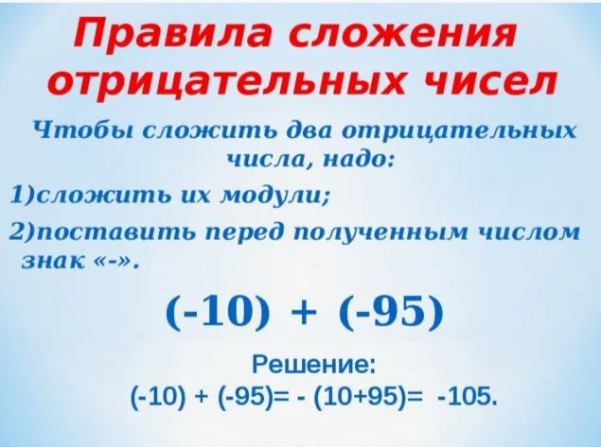 **«ДОЛГ +ДОЛГ = ДОЛГ ЕЩЁ БОЛЬШЕ»**

**1) Выполните задания:**

1. № 4.173

2. № 4.174

3. . № 4.177

**2) Д/з: выучить правило;**

**выполнить № 4.180**

**Желаю удачи!!!**